1. Realizar la siguiente página web para medidas superiores a 720px



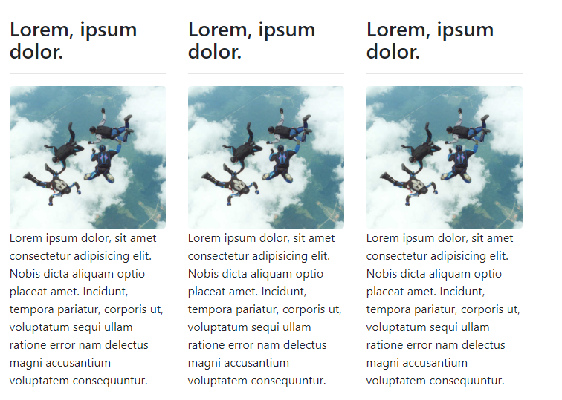



1. Realizar la siguiente página web para medidas de 720px a 540px

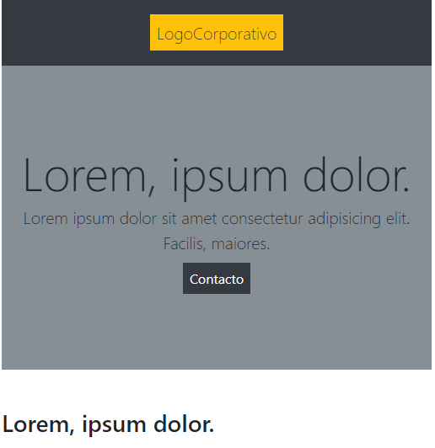

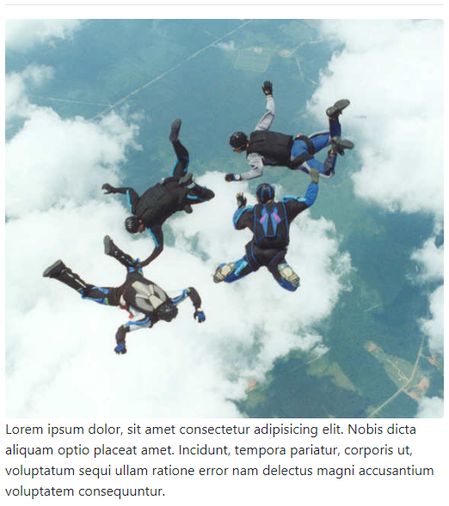

1. Realizar la siguiente página web para medidas inferiores a 540px

Lo mismo que en el punto anterior pero sin márgenes.